**SURAT PERNYATAAN**

**Orisinalitas Artikel Jurnal Lingue**

Yang bertanda tangan di bawah ini:

nama : Nanang Syaifudin

instansi : Universitas Gadjah Mada

alamat : Jl. Sosio Humaniora, Karang Malang, Caturtunggal, Depok, Sleman, Yogyakarta

menyatakan bahwa artikel yang berjudul “Representasi Nilai-Nilai Budaya Jawa dalam Lirik Lagu ‘Caping Gunung’ Karya Gesang” merupakan karya saya sendiri. Artikel ini diajukan ke Redaksi Jurnal Lingue di IAIN Ambon. Jika di kemudian hari, artikel ini terbukti duplikat dari naskah lain baik sebagian atau seluruhnya, penulis siap diproses sesuai aturan yang berlaku. Selanjutnya, artikel siap ditarik kembali untuk tidak dipublikasikan.

Surat pernyataan ini ditulis untuk digunakan sebagaimana semestinya.

Yogyakarta, 29 November 2023

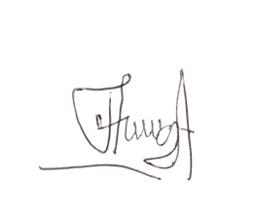 Penulis artikel

(Nanang Syaifudin)